          **ՀԱՅՏ**

**ԽՈՅ ՀԱՄԱՅՆՔԻ ՄԱՍՆԱԿՑԱՅԻՆ ԲՅՈՒՋԵՏԱՎՈՐՄԱՆ ԱՌԱՋԱՐԿԻ**

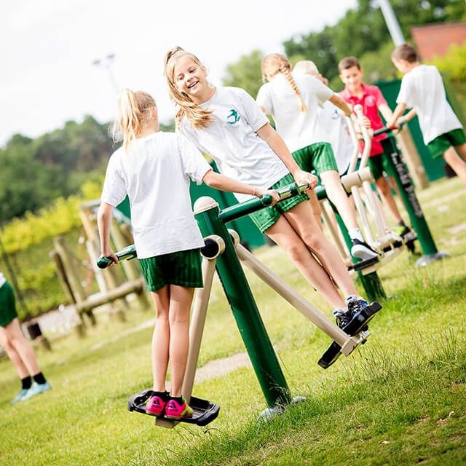

1․ Առաջարկի հեղինակի անուն,ազգանուն/անվանում/  
*

Արսենյան Եղիշե

2․ Կոնտակտային տվյալներ /հասցե, հեռախոս, էլ.փոստ/  
*

Անձնագիր՝ AV0594070 ,տրված՝ 12,01,2023, 057-ի կողմից

ՀԾՀ 2230040464

Հասցե՝ Արմավիրի մարզ, խոյ համայնք, գյուղ Դողս Նժդեհի 4

Հեռ 077508667

3․ Առաջարկի անվանումը, նկարագրությունը

*

Բացօթյա մարզահրապարակ, Որը կազմված է լինելու մետաղյա սպորտային պարագաներով: Ծրագիրը կնպաստի համայնքի բնակչության առողջության ամրապնդմանը, երիտասարդների ապրելակերպի առողջացմանը,սպորտին հատուկ բարոյական նորմերի արմատավորմանը, երիտասարդների մոտ սպորտի հանդեպ հետաքրքրվածությանը, որն էլ իր հերթին կնպաստի սոցիալական պրակտիկայի գրեթե բոլոր ոլորտների զարգացմանը։

4․ Հիմնախնդիրը, որի լուծմանն ուղղված է առաջարկը  
*

Երիտասարդների զբաղվածության և ժամանցի խնդրի լուծում, համայնքի բարեկարգում, սոցիալական պահանջմունքների բավարարում, առողջ ապրելակերպի ամրապնդում , նախագծի կներգրավվի գյուղական համայնքներում ապրող երիտասարդներին և շատերի համար կլինի մոտիվացիա նոր նախագծերի ստեղծման և իրագործման համար, գյուղական համայնքներում երիտասարդների ներգրավումն նմանատիպ նախագծերի։

5.Առաջարկի իրականացման համար անհրաժեշտ ռեսուրսները  
*

Տարածքի ձեռքբերում, Սպորտային գույք, շուկայի հետազոտում, մատչելի և որակյալ սպորտային գույքի ձեռքբերման նպատակով, նախագծի իրագործման համար կատարվելիք աշխատանքներին տվյալ բնակավայրում ապրող երիտասարդների ներգրավում (կամավորական հիմունքներով), սահմանափակ ռեսուրսների առավել արդյունավետ օգտագործում և կառավարում `միտված նախագծի պահանջմունքների բավարարմանը, նախագծի իրականացում համայնքի կողմից տրամադրվող ռեսուրսների սահմանում։

*Ուղարկվել է՝ 20.05.24, 22:55*

.